湖北文理学院教师教育学院

实 践 报 告

课程名称：创客教育
班 级：教育技术2311班
姓 名：许仁鑫
学 号：2023108141
任课教师：童雷
项目名称：对“创客”及“创客教育”的认识

一、实践目标
（一）知识与认知目标
学生能够用自己的语言准确陈述“创客”与“创客教育”的基本定义。
通过查阅资料与小组讨论，对比传统学习与创客教育的不同。
初步了解创客运动在全球的发展现状及其在创新教育中的地位，认识到数字化工具（如3D打印、开源硬件）在实现创意过程中的支撑作用。
（二）能力与方法目标
通过搜集、筛选关于创客教育的国内外观点，培养学生的信息素养。最终通过撰写项目实践报告和制作演示文稿，锻炼逻辑思维与书面/口头表达能力。
通过辨析，培养学生对教育理念的深度思考能力，理解创客教育更强调“解决0到1的问题”以及面对失败时的抗挫能力。
在项目研讨过程中，以小组形式进行头脑风暴和观点碰撞，学会倾听他人意见，并在集体共识的基础上形成小组对“创客”及“创客教育”的独特见解。
（三）情感态度与价值观目标
通过对创客故事的了解和对创客精神的探讨，激发学生“想成为创造者”的内在兴趣，破除对科技创新望而生畏的心理壁垒。
帮助学生理解创客文化中的“开源、分享、协作”精神。让学生意识到创客不是为了竞赛或功利，而是为了通过造物解决真实问题，培养社会责任感和用创意改变生活的意识。
通过对创客教育理念的认知，让学生理解“创新并非天才的专利”，普通人通过学习和实践也能成为创客，从而建立起“我能创造”的自信心

二、项目实践要求
（一）组织形式与时间安排
组织形式：以小组为单位，分工协作，共同完成项目。
时间安排：通常为2-3周（各个小组可根据课程安排灵活调整），其中包含资料搜集、研讨、成果制作和展示交流等环节。
（二）任务内容与步骤
1、资料搜集与调研
利用图书馆、学术数据库、互联网等渠道，查阅关于“创客运动”、“创客文化”、“创客教育”的文献、报道、视频等资料。
鼓励进行小范围的访谈或问卷调查，如采访身边的老师、同学对创客的理解，或通过线上方式联系校外科创空间（创客空间）的实践者，获取一手信息。
至少收集5篇以上不同来源（中外、不同领域）的观点，并进行归类整理。
2、小组研讨与分析
组织至少2次小组讨论，围绕以下问题展开：
什么是“创客”？创客必须具备哪些特质？（结合案例说明）
创客教育与传统的“动手课”、“科技课”有什么本质不同？
创客教育对个人成长和社会发展有什么意义？
在我们当前的学习环境中，开展创客教育有哪些优势和挑战？
鼓励成员运用思维导图、概念图等工具梳理讨论成果，形成小组共识。
3、形成成果
将研究成果以书面形式呈现：
（1）研究报告：包含封面（直接用指导书封面）、摘要、关键词、目录、正文（概念界定、历史发展、现状分析、案例研究、对比分析等）、参考文献。其中，案例研究要求至少找到一个创客作品，介绍该作品的创意思想，实现过程，实现难度等。
（2）展示PPT/演示文稿：图文并茂，结构清晰，适合课堂展示。
（3）短视频（3-5分钟）：通过视频后期制作（拍摄查找资料、访谈、调查、小组会议等各种花絮、动画特效等后期制作）生动展现对主题的理解（需提交脚本和视频文件）。
4、展示与交流
在课堂上进行成果展示，每组展示时间不超过8分钟。
展示后接受其他同学和老师的提问，进行互动交流。
根据反馈进一步完善自己的认识，并提交最终版本。
（三）成果评价标准
项目成果将从以下维度进行评价，满分为100分：
内容准确性（30分）：对“创客”和“创客教育”核心概念的理解准确、全面；引用资料真实可靠；能清晰阐述创客教育的核心理念（如做中学、分享协作、迭代创新等）。
理解深度与批判性思维（25分）：不满足于简单定义，能对概念进行辨析（如区分创客教育与STEAM教育的异同）；能结合具体案例或数据进行分析；能提出自己的见解或反思。
团队协作与过程记录（20分）：小组分工明确，有会议记录或过程照片/视频；成员之间合作顺畅，共同完成成果。
成果形式与创意（15分）：成果形式符合要求，设计美观、逻辑清晰；鼓励创新表达形式（如原创漫画、微电影等）。
展示与答辩表现（10分）：表达流畅，能清晰阐述核心观点；回答问题有针对性，体现思考。
（四）注意事项
原创性：严禁抄袭，所有引用资料需注明出处。
开放性：鼓励多角度思考，尊重不同观点，但需有理有据。
摘要
本项目以“创客”及“创客教育”为研究对象，通过文献搜集、小组研讨、案例分析等方式，系统界定了创客及创客教育的核心概念与内涵特征，梳理了创客教育从国际起源到国内萌芽引入、政策爆发、实践深化、融合成熟的发展阶段，分析了其当前在硬件普及、课程成型等方面的成效与城乡发展不均、师资短缺、评价体系缺失等现存问题，并以生活中的声光控灯为案例完成创客作品研究，对比辨析了创客教育与STEAM教育的异同。研究过程中落实了资料筛选、小组协作、成果撰写等实践要求，不仅明晰了创客教育“做中学、跨学科、造物实践”的核心理念，也提升了信息素养、逻辑思维与团队协作能力，为后续创客实践与教育应用奠定了基础。

关键词：创客；创客教育；STEAM教育；实践研究；做中学；跨学科融合
目录
1.概念界定
2.发展现状
3.现状分析
4.案例研究
5.对比分析
6.参考文献
- 概念界定
1.1创客
定义：译自英文“Maker”，指出于兴趣与爱好，努力把各种创意转变为现实的人 。
核心内涵：
兴趣驱动：不以纯盈利为首要目的，源于热爱与好奇心。
勇于创新：敢于提出新想法、新设计，不满足于现状 。
动手造物：强调实践，将想法落地为实物或作品 。
乐于分享：开源精神，交流技术、分享成果、共同迭代 。
掌握工具：善用数字工具（3D打印、编程、开源硬件）与传统工具 。
1.2创客教育
定义：是创客文化与教育的结合，一种融合STEAM（科学、技术、工程、艺术、数学）理念，以项目学习为方式，使用数字化工具，倡导造物、鼓励分享，培养学生跨学科解决问题能力、团队协作能力与创新能力的素质教育模式 。
核心特征：
以学生为中心：基于兴趣，自主探究 。
做中学（Learning by Making）：在动手创造中学习知识 。
跨学科融合：打破学科壁垒，解决真实问题 。
技术赋能：运用数字化工具实现创意 。
成果导向：产出可见的作品/项目。
开放共享：强调合作、展示与交流 。
- 发展现状
2.1国际起源与理论奠基
创客教育的理论根源可追溯至 杜威“做中学”（Learning by Doing）与西摩·佩伯特（Seymour Papert）“建构主义/创中学”（Constructionism） 教育哲学。现代创客运动的实践起点，学界公认是 2001 年美国 MIT 比特与原子中心（CBA）发起的 Fab Lab（微观装配实验室）项目，标志个人数字化制造时代的开启。2012 年，克里斯·安德森《创客：新工业革命》一书出版，推动创客文化全球化。2013—2014 年，美国学者郑燕林、祝智庭等在期刊发文系统介绍美国中小学创客教育实践，为国内引入概念框架。
2.2发展阶段
- 萌芽引入期--学术初探（2013—2014）：
2013 年国内首篇“创客教育”期刊论文发表（吴俊杰等，《中小学信息技术教育》）。
2014 年文献量增至 37 篇；祝智庭《创客教育：信息技术使能的创新教育实践场》奠定国内理论基础。
特征：学者自发引入、概念阐释、无政策、课外兴趣为主。
2. 政策爆发期--国家推动（2015—2016）：
2015 年“创客”首次写入政府工作报告；李克强考察深圳柴火创客空间；文献量激增至 293 篇。
2016 年教育部《教育信息化“十三五”规划》明确提出“有条件的地区要积极探索创客教育”。
特征：政策驱动、创客空间建设热潮、研究井喷。
3. 实践深化期--课程化与本土化（2017—2019）：
研究转向 课程开发、教学模式、STEAM 融合、评价体系。
代表：杨现民《创客教育的价值潜能及其争议》、郑燕林《美国中小学创客教育路径》等高引论文。
特征：校本课程化、跨学科 PBL、实验室普及。
4. 融合成熟期（2020—至今）：
与 新课标、人工智能、项目式学习、核心素养评价 深度整合。
特征：常态化教学、区域规模化、强调创新与实践能力。
- 现状分析
3.1整体发展态势
当前我国创客教育已由政策驱动的高速扩张期转入深度融合、平稳提质期（张立立，2021；杨现民等，2022） 。研究文献总量趋于稳定、质量提升，研究重心从“概念引入、空间建设”转向课程化、教学模式、评价体系、师资建设、区域均衡与智能融合（祝智庭，2023；郑燕林，2024） 。政策层面持续支持，创客教育被纳入科学教育、核心素养、教育数字化国家战略框架，成为基础教育创新人才培养的重要路径（《教育信息化“十四五”规划》相关研究综述）。
3.2取得的主要成效
1.覆盖与硬件普及
全国中小学创客空间覆盖率显著提升，城市重点校基本普及；3D打印、开源硬件、编程、机器人、AI基础套件成为标配（杨现民、田雪松，2022） 。
2.课程与教学模式成型
形成 校本课程+社团活动+项目式学习（PBL）+跨学科STEAM 为主的实施模式；以学生为中心、强调“做中学”“创中学”的实践范式基本确立（祝智庭、孙妍妍，2015） 。
3.研究体系初步建立
围绕内涵、价值、环境、课程、教学、评价、师资七大方向形成学术体系；高校（北师大、华东师大、华南师大、温大）与教研机构成为研究主力（郑燕林，2024）。
4.育人价值得到验证
实证研究表明：创客教育显著提升学生创新思维、动手实践、问题解决、协作与数字素养，并对传统课堂教学改革形成正向辐射（张立国等，2023） 。
3.3现存主要问题
1.发展不均衡（城乡/区域差距）
城市优质校资源过剩，乡村与薄弱校硬件不足、师资空白、课程缺失，呈现明显“马太效应”（杨现民，2022；郭孝倩，2023） 。
2.课程体系碎片化、形式化
多数学校仍以零散技能、兴趣活动、竞赛导向为主，缺乏系统性、连贯性、进阶性课程；与国家课标、学科教学融合度低，易沦为“第二课堂”（张立立，2021；王继新，2024）。
3.专业师资严重短缺
创客教师多为信息技术、科学教师兼职转型，缺乏跨学科知识、工程设计、技术实操与项目指导能力；系统性培训体系缺失，全国师资缺口巨大（郑燕林，2024；《中国创客教育蓝皮书》综述）。
4.评价体系缺失（核心痛点）
仍以作品成果、竞赛获奖、教师主观评价为主，缺乏可操作、可推广、可量化的过程性、综合性、素养导向评价标准；难以纳入学业评价与升学体系（杨晓哲，2023；张立国，2023） 。
5.功利化与表面化倾向
部分学校重空间装修、设备展示、迎检竞赛，轻真实探究、深度创造、长期素养培养，出现“为创客而创客”的形式主义（祝智庭，2023；杨现民，2022） 。
3.4近期趋势
1.与人工智能、大数据深度融合：AI辅助设计、智能造物、数字孪生、过程性数据评价成为新热点（祝智庭，2024）。
2.走向常态化、学科化、低龄化：逐步融入必修课、课后服务，向下延伸至小学低年级（张立立，2023）。
3.强调科学教育与拔尖创新人才培养：对接国家“强基计划”与科学教育战略（2023年十八部门科学教育意见相关研究）。
4.区域均衡与普惠化：政策与资源向乡村、薄弱校倾斜（杨现民，2024） 。
- 案例研究
4.1创意思想
以生活中常见的楼道声光控自动灯为创作原型，将物理中的声音传感、光感传感、简单电路控制等知识转化为可动手制作的实物作品。
创意核心是：从生活现象出发，用物理原理解决真实小问题，让学生在造物中理解科学，体现“做中学、创中学”的创客思想。
4.2 所需材料（整体材料廉价、易得、安全，适合课堂与家庭实践）
光敏电阻（检测光线强弱）
驻极体咪头 / 声敏传感器（检测声音）
LED小灯泡、电池盒、电池
电阻、三极管、面包板或简易电路板
导线、开关等基础电工材料
4.3 实现过程
1.认识元件：认识光敏、声敏元件及电路基础器件
2.搭建电路：按电路图在面包板上完成接线
3.调试传感：调整光线与声音灵敏度
4.功能测试：黑暗+有声音时灯亮，光亮或无声时灯灭
5.优化改进：排查接触不良、延时不稳定等问题
4.4工作逻辑
光控部分：光线亮 → 光敏电阻阻值小 → 电路不导通 → 灯不亮
声控部分：有声音 → 声敏传感器产生电信号 → 触发控制电路
整体逻辑：只有在光线暗 + 有声音两个条件同时满足时，电路才导通，LED灯点亮，模拟真实声光控灯工作原理。
4.5 实现难度
难度中等偏低，无复杂编程，以纯电路搭建为主，适合初中生及以上，小学生在指导下也可完成。难点主要在元件正负极识别、接线规范、传感器灵敏度调节。
4.6 教育价值
1.学科融合价值
把抽象的物理电学知识具象化，让学生在动手过程中理解传感器、电路导通、串并联等原理，实现物理+创客+工程思维融合。
2.实践与创新价值
强调动手造物、问题排查、调试优化，培养学生实践能力、工程意识和耐心，避免“只学理论不操作”。
3.生活应用价值
作品来自生活、用于生活，让学生感受到科学有用、创造有趣，激发观察生活、解决小问题的意识。
4.创客素养价值
体现创客“开源、分享、低成本创造”的精神，适合作为入门级创客项目，为后续机器人、智能装置学习打下基础。
- 对比分析
5.1创客教育与STEAM教育的异同
相同点：
1.都反对死记硬背，强调做中学、实践中学。
2.都注重学生主体、问题导向、项目式学习。
3.都致力于培养创新能力、动手能力、综合素养。
4.都打破单一学科界限，强调知识的综合运用。
不同点（核心区别）
1.侧重点不同
STEAM教育侧重学科融合：把科学、技术、工程、艺术、数学整合在一起，重点是跨学科知识的运用。
创客教育侧重造物实践：强调把创意变成实物，核心是“创造、制作、迭代、分享”。
2.核心逻辑不同
STEAM：以知识整合为线索，解决问题时综合运用多学科。
创客：以造物过程为线索，在创造中自然用到多学科知识。
3.成果形态不同
STEAM可以是方案、报告、模型、实验结论，不一定做出完整实物。
创客强调必须产出可见的作品/产品，重视从创意到成品的完整过程。
4.价值取向不同
STEAM更偏向教育理念与课程结构，是一种课程设计范式。
创客更偏向文化与行动方式，强调创新、分享、试错、开源精神。
综上所述，STEAM是创客教育的重要知识基础，创客教育是STEAM理念最典型的实践载体；二者常常融合，但一个重“跨学科知识”，一个重“动手造物”。
- 参考文献
[1] 祝智庭, 孙妍妍. 创客教育:信息技术使能的创新教育实践场[J]. 中国电化教育, 2015(01):10-16.
[2] 杨现民, 田雪松. 创客教育的价值潜能及其争议[J]. 现代远程教育研究, 2015(02):23-33.
[3] 郑燕林, 李卢一. 技术支持的基于创造的学习——美国创客教育的内涵解析与实践启示[J]. 中国电化教育, 2014(06):11-16.
[4] 张立国, 王冉. 我国创客教育实践研究现状、问题与展望[J]. 北京邮电大学学报(社会科学版), 2017,19(02):88-94.
[5] 张立立. 基于CNKI的国内创客教育研究综述[J]. 科技创业月刊, 2021,34(02):105-108.
[6] 郭孝倩. 我国中小学创客教育发展的现实困境与推进路径[J]. 教育探索, 2023(03):18-22.
[7] 赵晓声. STEAM教育与创客教育的内涵、关系及实践整合[J]. 教育理论与实践, 2018,38(26):3-5.

七、实践反思

1、小组分工及各成员职责

项目组成员
成员 | 照片 | 分工及时间安排
许仁鑫 | 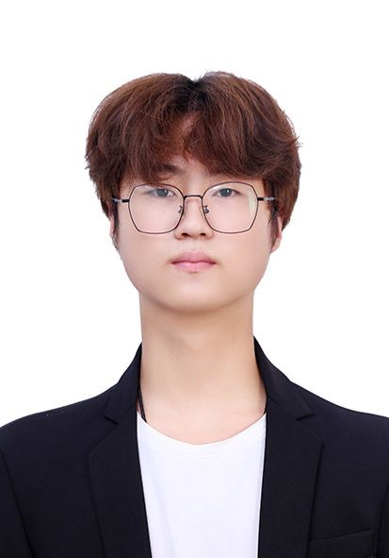 | 项目指导书整合、案例分析汇报
李彦蓓 |  | 目录文本撰写1
张东妮 | 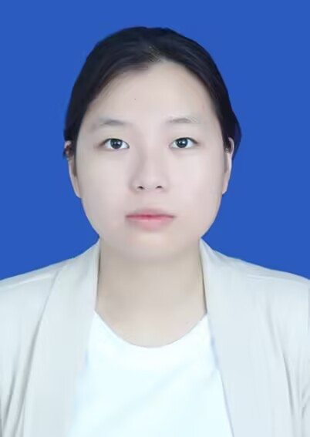 | 目录文本撰写
潘韵柳 | 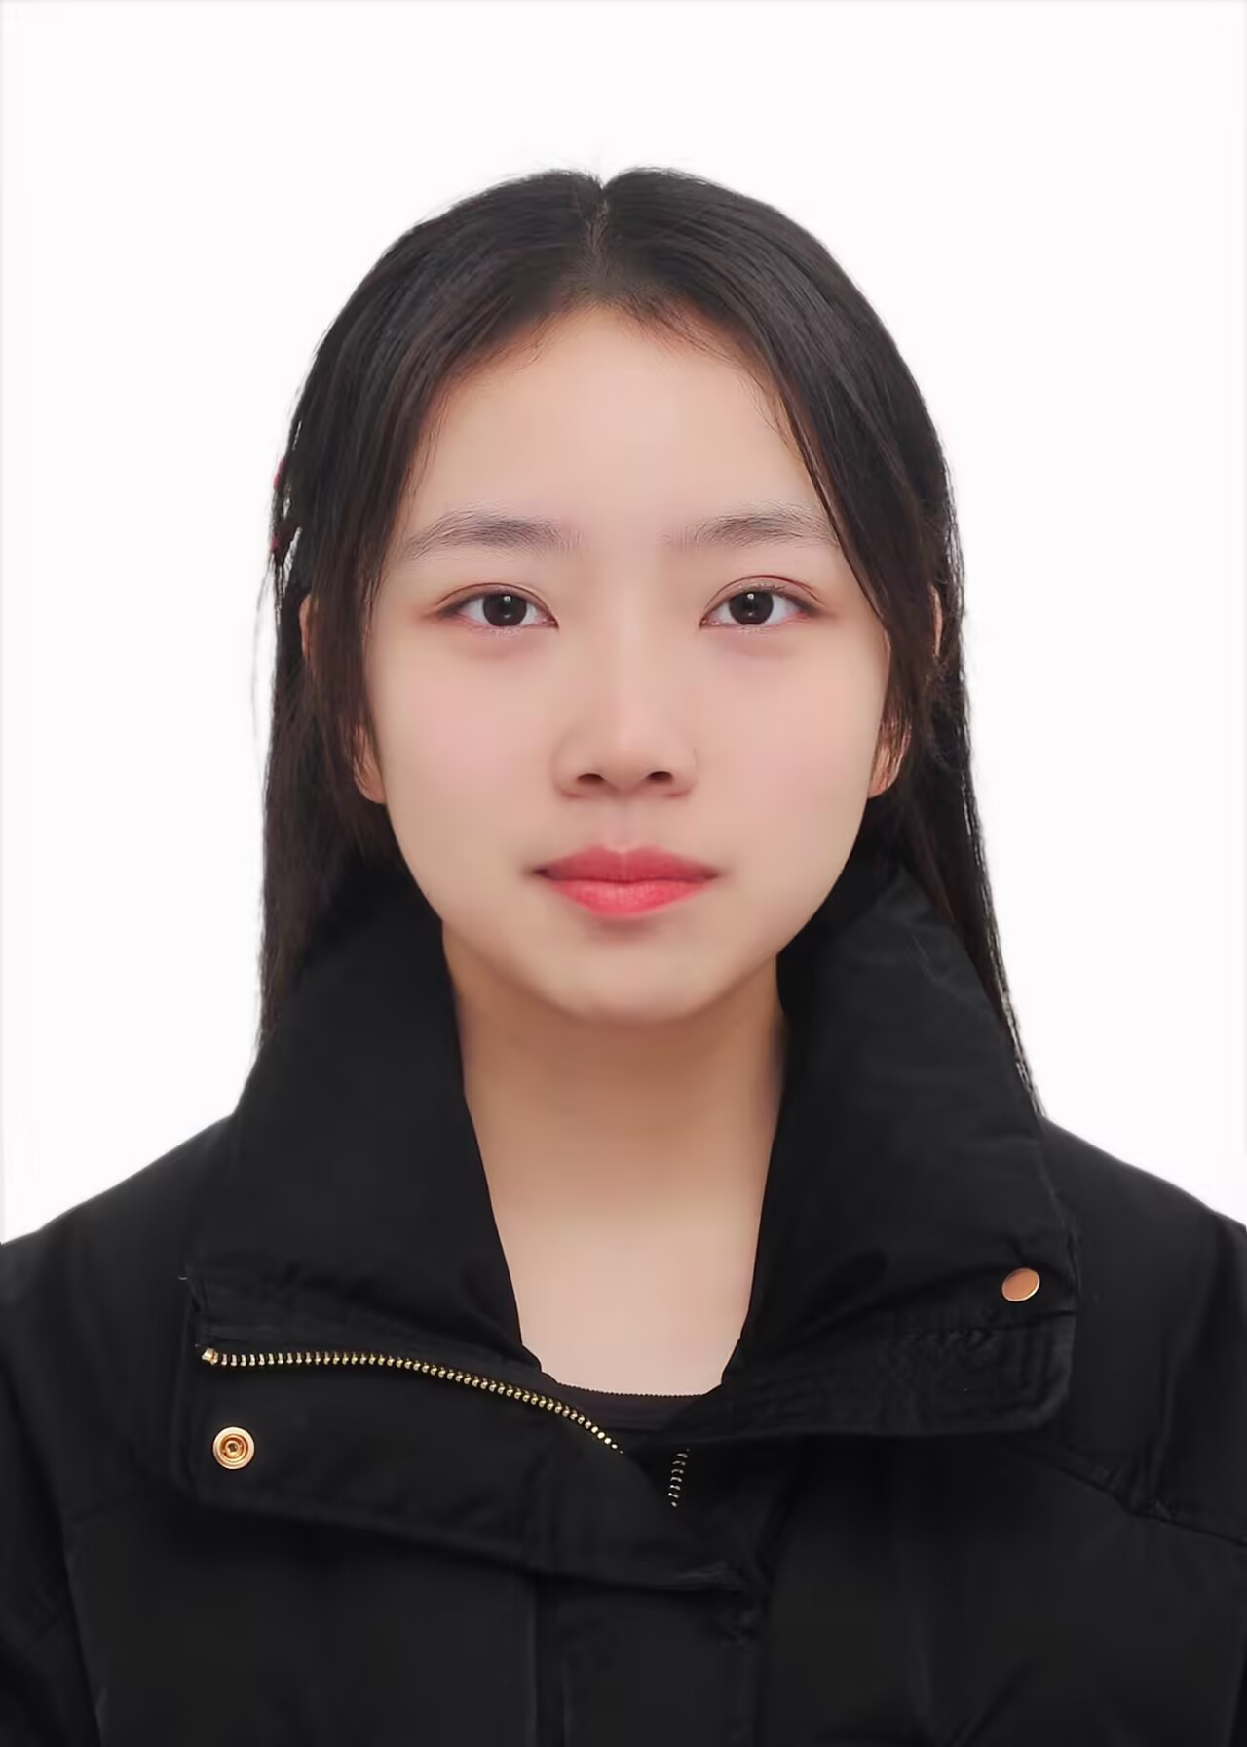 | PPT制作1
尚春怡 |  | 视频拍摄、剪辑
朱佳慧 |  | PPT制作2
肖梦雨 |  | 项目文本汇报
2、内部评价
项目组成员 | 组内评分
许仁鑫 | 98.5
李彦蓓 | 99
张东妮 | 99
潘韵柳 | 99
尚春怡 | 99
朱佳慧 | 99
肖梦雨 | 99
3、实践反思（每人不少于200字，必须包含对“创客”及“创客教育”的原创性理解，以及对未来自己如何参与或作为教师指导创客实践的设想。）
许仁鑫：
在本次关于“创客”及“创客教育”的实践探索中，作为首次实验，我深刻体会到理论与实践相结合的重要性。通过资料搜集与小组研讨，我不仅准确理解了创客教育的核心理念——做中学、分享协作与迭代创新，还通过对比传统学习模式，认识到其在培养创新思维与问题解决能力上的独特价值。实验中，我们小组分工明确，共同完成了研究报告、PPT及短视频制作，这一过程极大地锻炼了我的团队协作与信息整合能力。面对挑战，我们积极寻求解决方案，这种经历让我更加坚信，创客教育不仅是技术的学习，更是思维方式的转变，为我未来参与或指导创客实践奠定了坚实基础。
李彦蓓:
在本次围绕声光控灯开展创客实践与撰写研究实验报告的过程中，我对创客及创客教育有了更为深入的理解。创客不只是简单的动手制作，更是以生活问题为导向，综合运用多学科知识，在查阅资料、设计方案、反复调试中把创意变为现实的过程。创客教育也区别于传统动手课和科技课，更强调自主探究、跨学科融合与创新思维，注重在“做中学”中提升解决真实问题的能力。
这次实践让我体会到理论研究与动手操作缺一不可。今后我会继续规范资料搜集与学术写作，积极参与创客实践，不断提升创新能力与工程思维，努力将创客精神融入日常学习，在实践中成长为敢于尝试、乐于创造的实践者。
潘韵柳：
参与本次创客教育综合项目，是一次极具价值的实践历练。在整个过程中，我不仅积累了实操经验、深化了对创客教育的理解，更在团队协作中发现了自身的短板，实现了自我认知与能力的双重成长。
团队协作是本次项目的核心难点，也是我成长的关键。项目初期，我过度聚焦于个人负责的微课模块，与硬件搭建团队的沟通频次不足、信息同步不及时，导致微课内容与硬件功能无法有效衔接，出现了设计脱节的问题。为解决这一问题，我主动牵头建立沟通机制，定期与团队成员同步进度、交换创意，结合硬件的实际功能优化微课内容，同时积极吸纳团队成员的建议，共同完善整体方案。
此次创客教育项目让我收获了宝贵的实践经验与协作智慧。我深刻理解到，实践设计需扎根实际、回归本质，团队协作需主动沟通、凝心聚力。未来，我将把本次的经验与反思融入后续的学习与实践中，不断优化自身的实操能力与协作意识，以更务实的态度、更高效的团队配合，打造出更具实用性与创新性的创客教育成果。
张东妮：
通过本次资料搜集与声光控灯实验研究，我对创客与创客教育有了更真实的理解。创客不只是动手制作，更是在查阅文献、分析原理、反复调试中解决实际问题的过程；创客教育也不同于传统实验课，它强调自主探究、跨学科运用和在创造中学习，更注重过程与思维，而非统一的结果。
实践中我遇到不少问题：文献检索杂乱、筛选不精准，电路接线后灯不亮、感应不灵敏，实验记录零散，报告逻辑混乱。后来我规范关键词在知网查找核心资料，对照文献原理逐一排查电路，认真记录调试数据，按研究逻辑梳理报告，问题才逐步解决。
今后我会继续把资料研究与动手实践结合，多参与简易创客项目，提升实验与写作能力。同时尝试将创客思路和专业学习结合，主动发现生活中的小问题，用创造去解决，在不断试错与分享中提升创新与实践能力。
尚春怡：
作为一名刚接触创客教育的大学生，我对这段实践经历有很直接的感受。最大的误区是把创客当成了“高级手工课”。一开始我也热衷于拼器材、做成品，觉得只要作品够酷、够复杂，就是创客精神。但后来才意识到，如果只是动手操作，却没有解决真实问题的思考过程，那就失去了创客的核心。
作为未来可能投身教育领域的学生，我觉得创客教育的真正价值在于让学生学会思考、敢于试错。我们需要从“做作品”转向“解决问题”，从“炫技”转向“探究”。这也提醒我，在今后的学习和项目中，要多关注如何用更简单、有效的方式激发创造，而不是盲目追求技术复杂度。
朱佳慧：
刚接触创客教育时，我曾以为只是简单动手制作，实际参与后才发现认知偏差。课堂上常偏重工具使用与作品完成，却缺少对创新思维的系统引导，很多时候只是模仿复刻，难以形成独立思考。
同时，理论与实践衔接不足，基础技术知识储备不够，导致实操中频繁受阻。团队协作也多流于形式，缺乏有效沟通与分工。创客教育不应只是“做东西”，更应培养解决问题的能力。希望后续能更注重创意激发，夯实基础，让我们真正从实践中学会创造与思考。
肖梦雨：
这次创客教育项目，我从实践和团队两方面都有了真切的收获，也看清了自身不足。 起初我习惯按理论框架推进设计，忽略了实操落地性。比如制作微课动画时，原计划添加复杂特效，实际操作中发现会加重课堂负载，果断简化后，教学效果反而更好。这让我懂得，实践不是照搬方案，而是要根据实际情况灵活调整，让设计更贴合教学实际。
团队协作上，我存在明显短板。初期分工后，我专注于自己的微课设计模块，较少与负责硬件搭建的组员交流，导致两者衔接出现断层。后来我主动同步进度、优化设计，才解决了衔接问题。同时，我也意识到，主动分享想法、及时反馈问题，能让团队效率翻倍。
这次经历让我明白，实践需贴合实际，协作重在沟通。后续我会更注重实操与团队的高效配合，让项目成果更优质。

